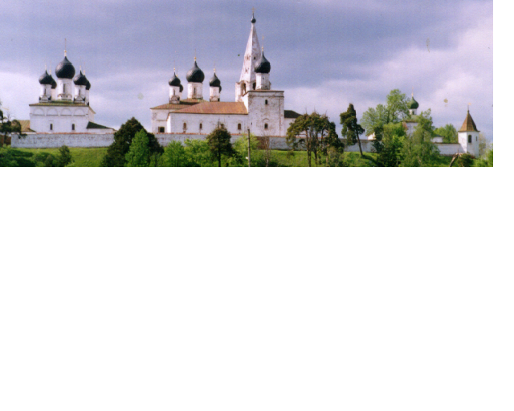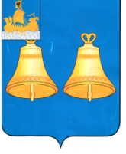ИНФОРМАЦИОННЫЙ БЮЛЛЕТЕНЬ
ВЫПУСК
№ 231-о

10 октября
2024
МАКАРЬЕВСКОГО МУНИЦИПАЛЬНОГО РАЙОНА КОСТРОМСКОЙ ОБЛАСТИ

17 октября 2024 г в 10.00 часов в малом зале администрации состоится первое заседание Думы Макарьевского муниципального округа
ПОВЕСТКА ДНЯ:
1. Об определении порядка голосования по вопросам повестки дня первого заседания Думы Макарьевского муниципального округа Костромской области первого созыва.
2. Об избрании секретаря первого заседания Думы Макарьевского муниципального округа Костромской области.
3. Об утверждении Регламента Думы Макарьевского муниципального округа Костромской области первого созыва.
4. Об определении печатного органа для официального опубликования и размещения на официальном сайте муниципальных правовых актов и официальной информации муниципального образования Макарьевский муниципальный округ Костромской области.
5. Об избрании Председателя Думы Макарьевского муниципального округа Костромской области первого созыва.
6. О наделении Председателя Думы Макарьевского муниципального округа Костромской области полномочиями по подписанию и обнародованию нормативных правовых актов Думы Макарьевского муниципального округа Костромской области.
7. Об избрании заместителя Председателя Думы Макарьевского муниципального округа Костромской области.
8. Об использовании официальных символов.
9. О досрочном прекращении полномочий представительных органов муниципальных образований Макарьевского муниципального района Костромской области и полномочий депутатов.
10. О наделении Думы Макарьевского муниципального округа Костромской области правами юридического лица.
11. О ликвидации Собрания депутатов Макарьевского муниципального района Костромской области, наделенного правами юридического лица.
12. О ликвидации Совета депутатов городского поселения город Макарьев Макарьевского муниципального района Костромской области, наделенного правами юридического лица.
13. О реорганизации администраций Горчухинского сельского поселения Макарьевского муниципального района Костромской области, Нежитинского сельского поселения Макарьевского муниципального района Костромской области, Николо-Макаровского сельского поселения Макарьевского муниципального района Костромской области, Унженского сельского поселения Макарьевского муниципального района Костромской области, Усть-Нейского сельского поселения Макарьевского муниципального района Костромской области в форме присоединения к администрации Макарьевского муниципального района Костромской области.
14. О правопреемстве органов местного самоуправления Макарьевского муниципального округа Костромской области.
15. Об утверждении Положения Думы Макарьевского муниципального округа Костромской области.
16. О структуре и штатном расписании аппарата Думы Макарьевского муниципального округа Костромской области первого созыва.
17. Об утверждении Положения об оплате труда работников, замещающих должности, не являющиеся должностями муниципальной службы в Думе Макарьевского муниципального округа Костромской области.
18. Об образовании постоянных депутатских комиссий Думы Макарьевского муниципального округа.
19. Об утверждении составов постоянных депутатских комиссий Думы Макарьевского муниципального округа Костромской области первого созыва Костромской области первого созыва.
20. Об утверждении Положения о порядке организации и проведения публичных слушаний в Макарьевском муниципальном округе.
21. Об оплате труда лиц, замещающих муниципальные должности Макарьевского муниципального округа Костромской области на постоянной основе.
22. Об утверждении Положения о порядке проведения конкурса по отбору кандидатур на должность главы Макарьевского муниципального округа Костромской области.
23. О регистрации депутатского объединения Всероссийской политической партии «Единая Россия» в Думе Макарьевского муниципального округа Костромской области.
24. Разное.

18 октября 2024 г в 14.00 часов в малом зале администрации состоится второе заседание Думы Макарьевского муниципального округа
ПОВЕСТКА ДНЯ:

1. О назначении публичных слушаний о рассмотрении проекта Устава муниципального округа Костромской области.
2. О проведении конкурса по отбору кандидатур на должность главы Макарьевского муниципального округа Костромской области.
4. Об утверждении Положения о бюджетном процессе в Макарьевском муниципальном округе Костромской области.
5. Разное.

УЧРЕДИТЕЛИ: Собрание депутатов и администрация Макарьевского муниципального района
Тираж: 35 экз. наш адрес: 157460, г. Макарьев, пл. Революции, д.8 цена: бесплатно

